V ВСЕРОССИЙСКИЙ ДИКТАНТ ПО ЕСТЕСТВОЗНАНИЮ
ДЛЯ РОДИТЕЛЕЙ ОБУЧАЮЩИХСЯ 5 – 7 КЛАССОВ
Ссылка:
https://docs.google.com/forms/d/177Rn7nwgdUc5F0eUwS4WmQT7-UhNQ2NyI-mRp5zbLPI/edit

Ссылку вставить в адресную строку
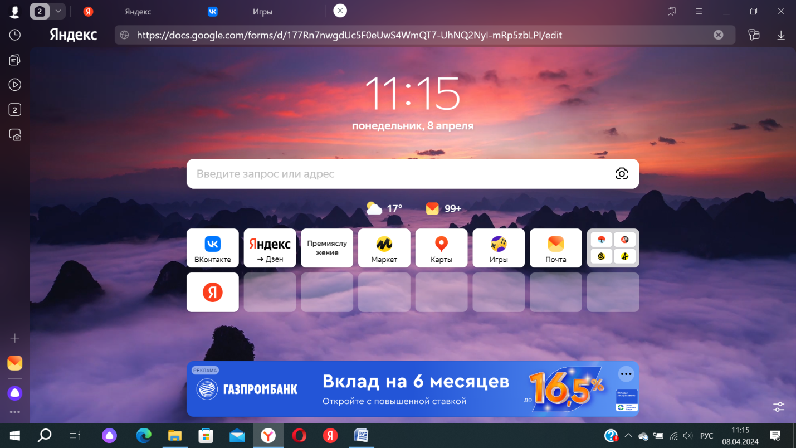

Ссылка с телефона работает автоматически при ее нажатии.

